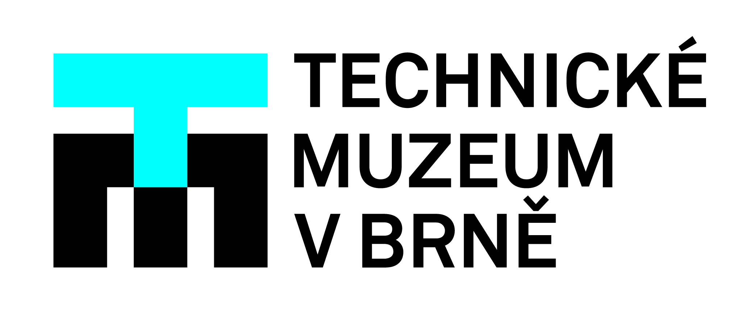
Víkend herních legend v Technickém muzeu v Brně opět po roce láká fanoušky počítačových retro her

V pořadí již třetí ročník turnaje ve slavných počítačových a konzolových hrách 20. století pořádá pro veřejnost Technické muzeum v Brně (TMB). Víkend herních legend 2022 se uskuteční v sobotu 15. října 2022 v přízemí budovy muzea, Purkyňova 105, v Brně – Králově Poli a aktivně se ho může zúčastnit přes stovku fanoušků počítačových retro her od 10 do 99 let.
První ročník této unikátní soutěže se uskutečnil jako doprovodná víkendová akce výstavy z roku 2019 s názvem Retrogaming – Počátky osobních počítačů u nás. Výstava, rozšiřující stálou expozici TMB Výpočetní technika, představila návštěvníkům historii výpočetní techniky od konce 70. let do konce 90. let minulého století se zaměřením na počítačové hry, domácí počítače a konzole z 80. a počátku 90. let minulého století, a to nejen české výroby.
„Nedílnou součásti tehdejší výstavy byla herna s historickými počítači ZX Spectrum „Gumák“, ATARI 800XL, SHARP MZ-821, TESLA ONDRA SPO 186 a televizními hrami PONG z roku 1974. Návštěvníci si mohli vyzkoušet letecký a automobilový trenažér i herní konzoli XBOX 360 se senzorem KINECT s ovládáním pohyby a gesty,“ popisuje historii Víkendu herních legend jeden z jeho organizátorů Martin Dobiáš.
„Díky pozitivní zpětné vazbě od hráčů jsme reagovali na jejich zájem o konání dalších ročníků. Druhý ročník turnaje se měl uskutečnit v roce 2020, ale bohužel kvůli pandemii covidu-19 si musel ještě rok počkat,“ pokračuje Zbyněk Rederer, organizátor soutěže, který působí v TMB jako edukátor v kultuře a kurátor sbírkových a mobiliárních fondů v oborech Technické hračky a Didaktické pomůcky. Zároveň dodává: „Loni jsme kromě klasických her z prvních let přidali i vyřazovací turnaje ve hře Tekken 3 a PvP klasiky z Playstationu 1. V letošním ročníku přibudou navíc dvě nové soutěžní hry – legendární PONG ze 70. let od firmy ATARI a proslulý VLAK, jež v 90. letech přitáhl k monitorům tisíce malých i velkých zájemců o počítačové hry. Přihlášení soutěžící se opět také utkají v oblíbených hrách Tetris a Super Mario Bros na platformě Nintendo.“
„Hraje se vždy na kozolích, rozdělených do několika soutěžních stánků, za dohledu odborné poroty, která strávila spoustu hodin testováním her. Kromě úžasné atmosféry během celého turnaje jsou motivací pro hráče rovněž věcné ceny a poukazy od TMB a jeho partnerů: KONZOLIŠTĚ.cz, Bar Game Over, Tron Laser Aréna, Retro-Use a CHEMOPLAST a.s. Odměnu získají vždy první tři nejlepší hráči z každého herního kola, přičemž hlavními cenami pro vítěze jsou konzole MiniGame Retro Game Anniversary Edition Classic 620,“ dodává Zbyněk Rederer.
Více informací včetně pravidel a pokynů k registraci na akci naleznou zájemci na webových stránkách: www.tmbrno.cz/akce/vikend-hernich-legend-2022/
Kontakt pro média:
Zbyněk Rederer | organizátor Víkendu herních legend 2022
rederer@tmbrno.cz | 775 908 565

